Сценарий осеннего праздника
«Телестудия «Осень».
(подготовительная группа)

Цель: вызвать радостные эмоции, активизировать знание детей о сезонных изменениях в природе.
Задачи:
- развивать музыкальные и творческие способности;
- развивать интерес к явлениям и объектам природы,
- побуждать детей выразительно передавать характерные особенности различных персонажей, свои эмоциональные переживания и настроения;
- воспитывать трудолюбие;
- формировать праздничную культуру
Действующие лица:
Взрослый – Ведущий;
Дети: елочка, лиса, медведь, заяц, мухомор, Грипп Гриппович, доктор Пилюлькин, ди-джей Осень.

Атрибуты: микрофоны, экран, записи видеороликов, детские костюмы зверей, грибы, зонтики для танца, плоскостные грибочки, корзинки, прищепки, веревки для игры, музыкальные инструменты для оркестра, самокат для доктора, яблоки для угощения.

Ход праздника: музыка.
Дети заходят в зал парами, перестраиваются, образуя птичий клин.
Ведущий:
Снова осень, снова птицы
В теплый край лететь спешат.
И опять осенний праздник
К нам приходит в детский сад.

Ведущий:
Всех сегодня мы попросим
Заглянуть в телестудию «Осень».
И узнаем мы сейчас,
Что осеннего у нас?
На связи наши корреспонденты…..

Выходят девочка и мальчик, в руках микрофоны.

- Добрый день, друзья! Мы в прямом эфире! И ведём праздничный репортаж с места событий.

- Листья с веток облетают,
Птицы к югу улетают.
«Что за время года?» — спросим.
Нам ответят: «Это...» (осень)

- Конечно, осень! Разноцветная, яркая, красивая….. сколько картин посвятили художники этому времени года! Об этом в нашей песне «Осень золотая».

Дети исполняют песню «Осень золотая», садятся на стулья.

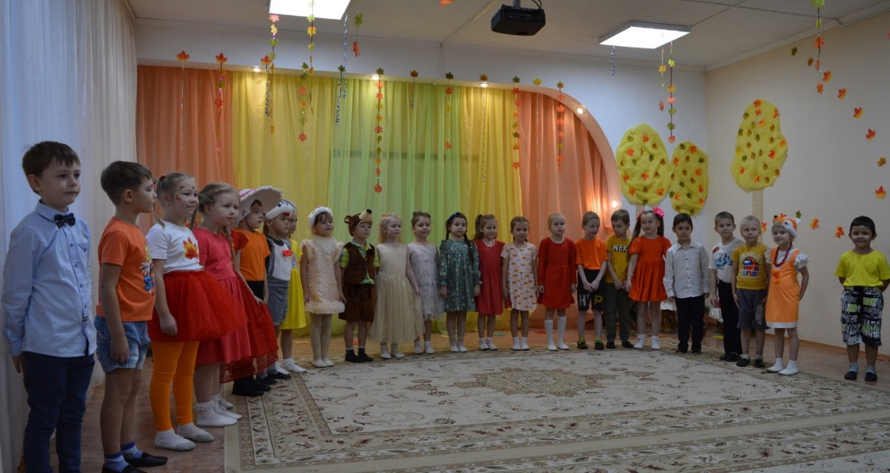

Ведущий. А теперь, прямой эфир.Включаем лес. На связи наши корреспонденты Гриб Боровик и Белочка.Лес, вы меня слышите? Как дела?
Звуки леса. На экране появляется Белочка
Белка.
У зверей полно забот:
Скоро ведь зима придет!
Зайцу шубку поменять,
Белочке грибов собрать,
Мишке жиру нагулять,
Ведь ему всю зиму спать.
Я все лето не ленилась,
Хорошо трудилась:
Между елочек скакала
И грибочки собирала.
Научу и вас сейчас, как сделать на зиму запас.

Сценка «Лесная история»
Ведущий:
Вышла Осень погулять,
Летний лес разрисовать.
Кисточки свои взяла,
Листья красить начала.
Желтой краской, красною-
Все листочки разные.
Лист бордовый - у осинки,
У березки - золотой.
Красны клены и рябинки.
Лес, как терем, расписной.
А хотите вместе с вами
В том лесу мы побываем?

Ведущий: Поглядите, у пенечка
Ищет Белочка грибочки (под музыку Белка собирает грибы)
Белка:
По осеннему лесочку
Собираю я грибочки.
Сделаю запас большой,
Будет мне еда зимой.
До чего же хороши
Все осенние грибы!
Крепкие они. Большие.
Полюбуйтесь, вот какие!(белка показывает грибы, прислушивается)
Слышу шорох я в кустах! Ой, сюда бежит леса!

(под музыку выбегает Лиса)
Лиса: Здравствуй, Белка, как дела?
Белка: Хорошо, кума Лиса.
Лиса: Чем ты занята, скажи?
Белка: Собираю я грибы.

Лиса:А я по лесу гуляла,
Да рябину обрывала,
Себе бусы смастерила,
Всех зверей я удивила.

Белка: Правда, бусы хороши!
Только мне нужны грибы.
Некогда с тобой стоять,
Побегу еще искать.

Лиса: Погоди, постой немного.
Кликнем Мишку на подмогу.
Вон он по лесу гуляет,
Он места грибные знает (звучит музыка, выходит Медведь.)

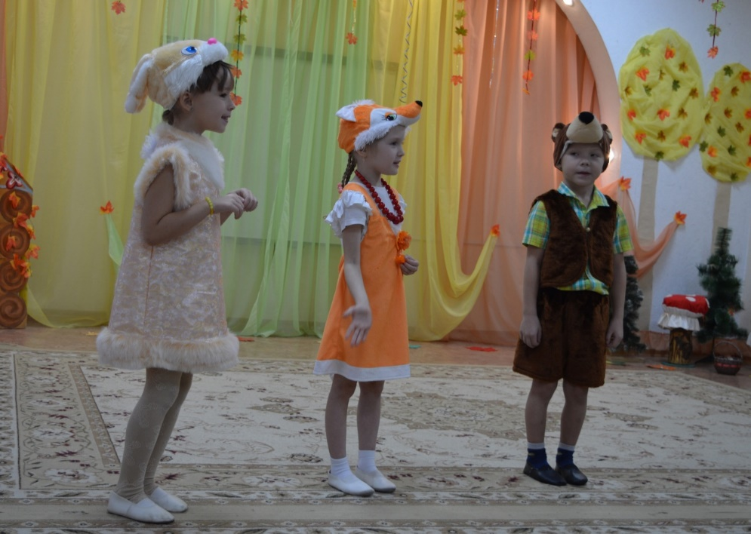
Медведь: Здравствуй, Белка! И лиса!
Слышал ваши голоса.
Все грибочки покажу
И туда вас провожу.
Ой, глядите, Заяц серый!
Целый день за мною бегал.
В прятки он со мной играл,
Рядом по кустам скакал.

Лиса: Эй, Косой, иди сюда!
Не дрожи, не съем тебя!(звучит музыка, выбегает Заяц)

Заяц: Знаю место я грибное.
Это место не простое,
Там грибов полным-полно….

Звери: Покажи нам, где оно?

Заяц: Побежим мы по тропинке.
Там две елки и осинка,
И березки и пеньки,
Там растут боровики!

Белка: Самый вкусный из грибов! Насушу боровиков.
(звери бегут по залу. В это время расставляют грибы)

Белка: Вот так диво! Сколько их!
Толстоногих и больших!
Очень быстро вчетвером
Мы грибочки соберем.
(под музыку все звери собирают грибы, в это время выходит Мухомор)

Лиса: (замечает Мухомор) Опустела вся полянка,
Лишь стоит одна поганка.
Хоть красивый этот гриб,
Но ужасно ядовит!

Все: Несъедобный он синьор-
Красно - шляпный Мухомор!

Мухомор: Самый яркий гриб лесной!
Несравним никто со мной!
Виден издали в лесу,
Только радость всем несу!
Ну, а есть меня нельзя,
Очень ядовитый я.
Знайте и не подходите.
Только издали смотрите.

Все звери: Что ж, запомним всем, друзья,
Мухоморы брать нельзя!
Вед: Не волнуйтесь, лесные звери, ребята у нас умные, знают какие грибы съедобные, а какие нет. Поможем зверятам грибы собрать и посушить?

Игра «Повесь грибы на просушку»

По ковру раскладываются плоскостные грибы. Белочка приносит корзинки с прищепками. Ведущий выбирает 2 детей, дает им по корзинке. Белочка и Лиса держат одну веревочку, а Медведь и Заяц- другую. Дети собирают грибы и вешают их на прищепки. Условие- брать только съедобные. Кто больше соберет грибов?

Ведущий: А сейчас в эфире прогноз погоды (включается экран, появляется изображение девочки и мальчика под зонтом)
Девочка:
Дождь, дождь... Льет, льет...
Ждем, когда же он пройдет.
Плачет кошка у дверей:
«Мяу! Пустите в дом скорей».
Белка прыгнула в дупло:
Там и сухо и тепло.
Муравей спешит в свой дом,
Он накрылся лепестком.

Мальчик: Только тучки веселятся:
Им не страшен дождь и гром.
Тучкам нравится гоняться
Друг за другом день за днем.
Осень — времечко сырое,
Дождик льется с высоты.
Люди чаще раскрывают
Разноцветные зонты!

Танец мальчиков с зонтиками.
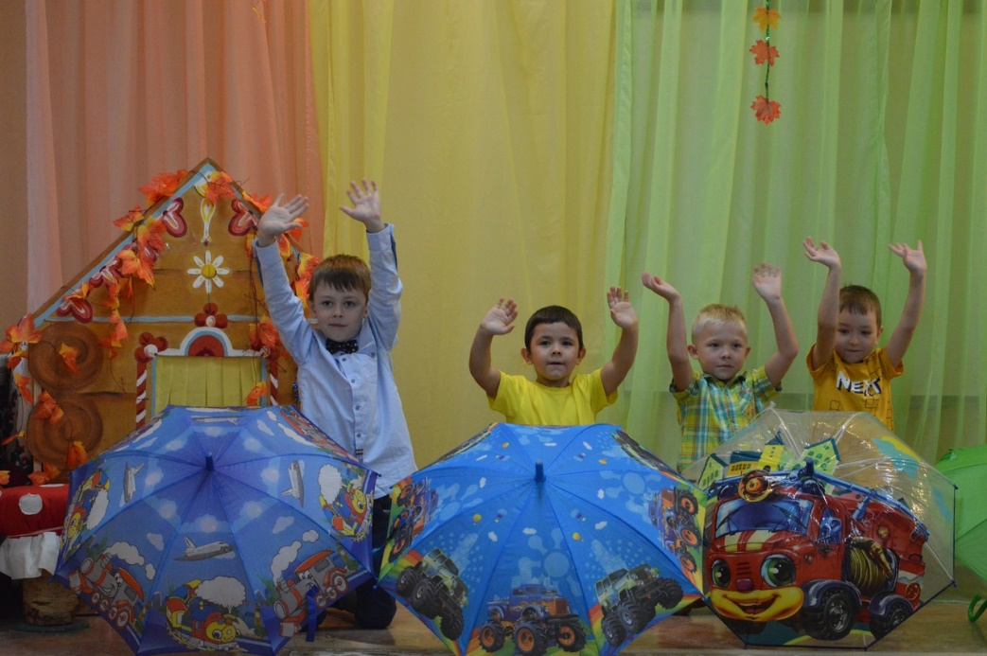
Ведущий:Если сильный дождь идет,
Нас и зонтик не спасет.
Но спасет вас, детвора,
Развеселая игра.

Ведущий: Раз, два, три, четыре, пять будем с зонтиком
Дети: Играть!
Игра «Зонтик»
Дети встают в хоровод, в центре стоит девочкас зонтиком, все идут по кругу и поют:
Вышли дети погулять, что-то солнца не видать
Тучи собираются, дождик начинается.
Ну-ка, ………….., выручай,
Нас от дождика спасай.
Водящая с зонтиком встает между двумя детьми, а они бегут по кругув разные стороны, кто первый прибежит, тот становится водящим,забирает зонтик и встает в центр круга. (Игра повторяется 3 раза)

Ведущий: Дорогие ребята! А у нас в эфире телеканал «Здоровье» (включается экран)

Грипп: Здрасте, здрасте, видать заждались меня? А я тут как тут! Разрешите представиться – Грипп Гриппович, между прочим. А что это вы тут так звонко песни распеваете? Что за веселье такое? Видать, ни у кого горло не болит! Люблю я заражать детей в осеннее и зимнее время года. Детки кашляют, чихают, а мне радостно!

Ведущий: Ребята, да что это такое? Это кто же к нам пожаловал? И мысли у него какие-то нехорошие! Он решил нас микробами заразить, но нет, надо что-то предпринять. Позвоню-ка я доктору Пилюлькину.

Ведущий звонит доктору.
Ведущий: Алло, добрый доктор Пилюлькин,
К нам скорее приезжайте,
Детей из беды выручайте.

Под музыку на самокате въезжает Доктор.

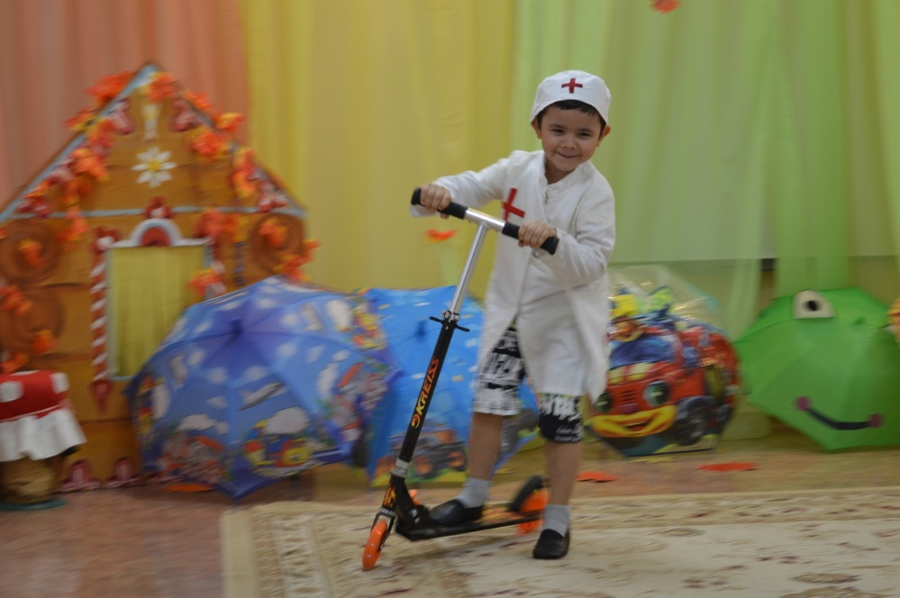
Доктор: Здравствуйте, ребята!

Дети: Здравствуй, доктор!

Ведущий: Доктор Пилюлькин, в наш прямой эфир пробрался Грипп Гриппович со своими микробами.

Доктор: Ой, безобразие какое.
Так, где моя микстурка?

Доктор брызгает микстурой на экран с Гриппом, изображение исчезает.

Доктор: Вот какое лекарство от микробов замечательное.

Ведущий: Спасибо тебе, Доктор.

Доктор: Прогнал я микробов.
Так, слушай мою команду.
Я буду проверять кто из вас болен.
Всем встать и команды выполнять.
Дышите! (ходит слушает)
Дышите, дышите.
Не дышите. Так, немножко отдохните.
Руки к верху поднимите, все выше, выше, выше.
На носочки встали, так прекрасно, опустите.
Наклонитесь, ниже, ниже, ниже, разогнитесь.
Ну-ка, улыбнитесь, улыбайтесь шире,
Да, осмотром я доволен! И никто из вас не болен!
Не устали ль вы сидеть?
Предлагаю песню спеть!

Дети исполняют песню «Осень, милая, шурши!»(садятся на стулья)

Ведущий: Дорогие дети! А в прямом эфире музыкальный канал и его телеведущий ди-джей Осень (включается экран).

Ди-джей Осень: Привет, ребята! Я Ди-джей Осень!
Самая крутая Ди-джей этого сезона!
Шутите, пойте, смейтесь, на празднике у нас,
Танцуйте, что хотите, настал веселья час!
А это значит, что на моей дискотеке вы должны быть весёлыми! Запрещается: грустить, скучать, сидеть и плакать! Вас ждут сегодня не только танцы и песни, но и самая красивая в мире музыка! И сейчас я предлагаю вам окунуться в удивительную мелодию этого сезона и проводить вместе с девочками птиц в теплые края.

Танец девочек» Птицы, мои птицы»

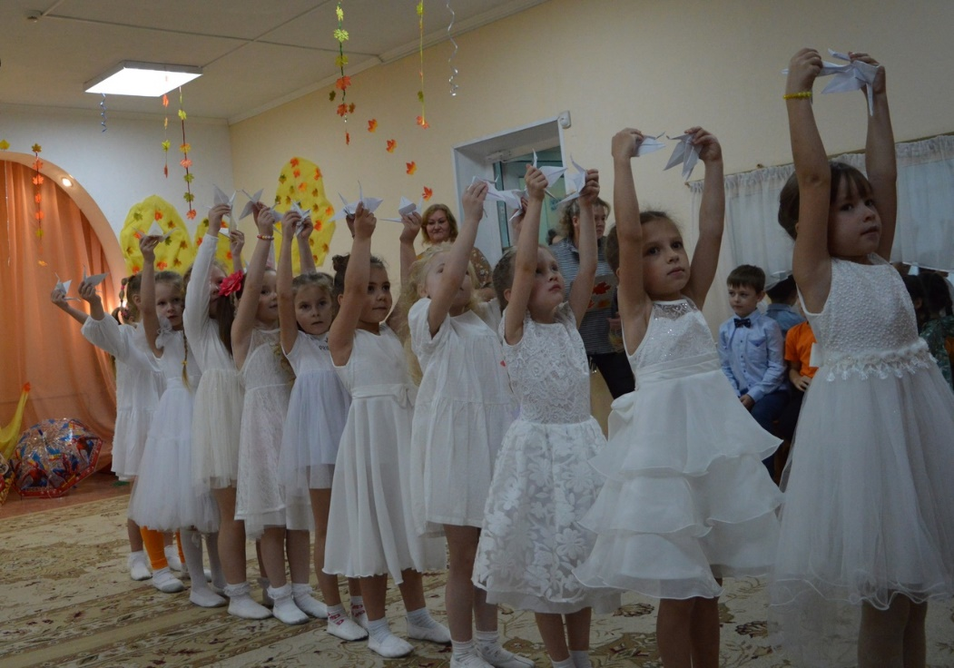

Выходят корреспонденты.

- Дорогие друзья! А наш прямой эфир завершается.
- Спасибо вам за праздничное настроение, улыбки, танцы, песни….

Слышится шум. Въезжает доктор Пилюлькин.
Доктор: Стоп! Стоп! Начинаем прием витаминов! Желаю всем доброго здоровья!!! (раздача яблок)

Ведущий: Дорогие дети! Наш праздник завершен. Спасибо, что были с нами в прямом эфире и доставили радость нашим телезрителям.

8

